Hornsignale im Revier „Weidmannsheil  • Anfrage • Antwort  • Hase tot • • Fuchs tot • • • Reh tot  - Beginn des Treibens  - - • • • • • • • • • Schluss des Treibens (zum Sammelplatz)  - • • - Notsignal (die Schützen verlassen den Stand nicht)  Wichtige Adressen  Obmann: Vorname/Name, Strasse, PLZ / Ort  079 … .. ..  Jagdleiter: Vorname/Name, Strasse, PLZ / Ort  079 … .. ..  Wildhüter: Vorname/Name, Strasse, PLZ / Ort  079 … .. ..  Der Weg zum Jagdhaus    Richtung  Ort C  Ort A  Ort B    Parkhotel  Frohsinn  Schützenhaus  Jagdhaus       |  | Einladung zur Gesellschaftsjagd  in „PLZ / Ort“  Jagdgesellschaft  „Weidmannsheil“  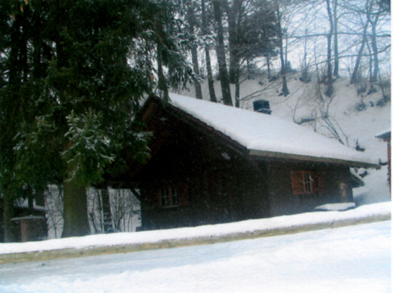

Einladung zur Gesellschaftsjagd 2010 in „Ort“  Lieber Jagdgast  Es ist uns ein Vergnügen, Dich zu unserer Jagd einladen zu dürfen. Wir treffen uns um 09.00 Uhr beim Jagdhaus in „Ort“ (siehe Wegbeschreibung)  Bringe bitte einen Zwischenaser sowie einen Mittagsaser mit; für ein Feuer ist gesorgt. Zudem bitten wir Dich, einen gültigen Luzernischen Tagespass sowie den Jagdfähigkeitsausweis mitzunehmen. Wir gehen davon aus, dass Du gehörig versichert bist. Dürften wir Dich ebenfalls bitten die nachstehenden Hinweise zu beachten.  Wir freuen uns auf den gemeinsamen Jagdtag und wünschen Dir ein kräftiges Weidmannsheil!  Weidmannsgruss  Jagdgesellschaft „Weidmannsheil“  Jagddaten 2010:  Sa xx. Oktober 2010  Sa xx. Oktober 2010 (kein Gästetag)  Sa xx. Oktober 2010  Mi xx. Oktober 2010  Sa xx. November 2010  Mi xx. November 2010  Sa xx. November 2010 (kein Gästetag)  Sa xx. November 2010  Mi xx. Dezember 2010  Sa xx. Dezember 2010 |  | Waffe und Munition  - Jeder Schütze ist für seinen Schuss selbst verantwortlich  - Schüsse dürfen nur bei genügendem Kugelfang abgegeben werden  - Die maximale Schussdistanz beträgt 35 Meter  - Es dürfen nur Flinten der Kaliber 12, 16 und 20 geführt werden. Für andere Waffen (z.B. Drilling) ist der Jagdleiter zu kontaktieren  - Die Waffe ist entladen und gebrochen zu tragen  - Geladen und entladen wird auf dem zugewiesenen Stand  Allgemeines  - Verschossenes Wild ist vom Schützen zu übernehmen  - Pro Fehlschuss werden CHF 5.00 eingezogen  Verhalten am Stand  - Das An- und Abhornen ist deutlich hörbar an den Nachbarn weiterzugeben  - Hat der Jäger seinen zugewiesenen Stand bezogen und die Sicherheit überprüft, ist „Schuss frei“  - Der Stand darf während des Triebes nicht verlassen werden.  Ausnahme: Antragen eines Fangschusses  - Nach dem Abhornen darf nicht mehr geschossen werden.  Ausnahme: Antragen eines Fangschusses  - Es dürfen keine privaten Nachsuchen durchgeführt werden, der Anschuss ist gut sichtbar zu verbrechen

